**矩阵代数**

我们利用矩阵简洁地描述几何体的变换，例如缩放、旋转和平移。还可借助矩阵将点或向量的坐标在不同的标架之间进行转换。

**2.1 矩阵的定义**

**2.2 矩阵乘法**

**2.2.1 定义**

**2.2.2 向量与矩阵的乘法**

向量与矩阵的乘积μA就相当于：向量μ给定的标量系数x、y、z与矩阵A中各行向量的线性组合。

**2.2.3 结合律**

**2.3 转置矩阵**

**2.4 单位矩阵**

单位矩阵是一种对角线上的元素均为1，其他元素都为0的方阵。

任何矩阵与单位矩阵相乘，得到的依然是原矩阵。

**2.5 矩阵的行列式**

行列式是一种特殊的函数，它以一个方阵作为输入，并输出一个实数，记为detA。

行列式的主要作用是利用它推导出求逆矩阵的公式。

方阵A是可逆的，当且仅当detA≠0。

**2.5.1 余子阵**

指定一个nxn的矩阵A，余子阵Aij即为从A中去除第i行和第j列的(n-1)x(n-1)的矩阵。

**2.5.2 行列式的定义**

矩阵的行列式是一种递归定义。例如，一个4x4矩阵的行列式要根据3x3矩阵的行列式来定义。

detA =

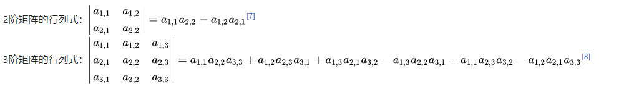

**2.6 伴随矩阵**

设A为一个nxn矩阵。乘积Cij=(-1)i+jdetAij称为元素Aij的代数余子式。如果为矩阵A中的每个元素分别计算出Cij，并将它置于矩阵CA中第i行、第j列的相应位置，那么将获得矩阵A的代数余子式矩阵。

若取矩阵CA的转置矩阵，将得到矩阵A的伴随矩阵，记做A*=CTA

**2.7 逆矩阵**

A-1=A*/detA

**2.8 用DirectXMath库处理矩阵**

**2.8.1 矩阵类型**

XMMATRIX类表示4x4矩阵。XMMATRIX由4个XMVECTOR实例所构成，并借此来使用SIMD技术。

我们用XMFLOAT4x4来存储类中的矩阵类型数据成员。

**2.8.2 矩阵函数**

假设传入函数的FXMVECTOR参数不超过两个，则第一个XMMATRIX参数应当为FXMMATRIX类型，其余XMMATRIX参数均应为CXMMATRIX类型。

构造函数采用CXMMATRIX类型来获取XMMATRIX参数。

**2.8.3 DirectXMath矩阵示例程序**